专利代理管理系统中专利代理实务

实习备案工作流程及程序

- 专利代理实务实习备案工作流程
2015年7月1日以后，专利代理机构向协会提交的专利代理实务实习备案（包括终止实习及变更导师），其申请和审批（包含导师确认）全部转移至专利代理管理系统上进行，不需要提交纸件材料。其工作流程如下图：
（一）申请实习备案流程

填写实习申请信息
填写完整
修改
确认提交
是
否
导师确认
确认通过
提交协会
工作人员审核
审核通过
选择实习日期
否
是
是
否
代理机构
代理人协会
开始
结束

（二）申请变更导师流程
填写导师变更申请信息
填写完整
修改
确认提交
是
否
新导师确认
确认通过
提交协会
工作人员审核
审核通过
执行归档
否
是
是
否
代理人（导师）
代理机构
代理人协会
开始
结束

（三）申请终止实习流程
点击“终止实习”
确认终止实习
填写相关信息
提交
协会工作人员审核
审核通过
执行终止
结束
开始
是
否
代理机构
代理人协会

二、专利代理实务实习备案工作程序
（一）网上申请
专利代理机构登录http://dlgl.sipo.gov.cn，进入“专利代理管理系统”，输入用户名和密码，成功登录后选择菜单栏中的“实习备案”，根据实际情况完成相关内容的填报，经导师确认后由机构提交至协会。
（二）材料审核
根据《专利代理实务实习管理办法》的规定，协会进行材料审核，其中：
1、材料符合
对于符合规定的申请材料，协会工作人员在收到电子材料的当月及时审核并备案，其实习期自审批合格后起算。当月备案的，下月在协会网站公布名单。实习人员在实习期间，完成规定的学习内容并经评价为合格者，且实习时间不少于一年的，经协会审核后，其实习期结束。
2、材料不符合
对于不符合规定的申请材料，协会工作人员在“专利代理管理系统”中及时通知实习申请人员，重新递交符合规定的电子申请材料。
（三）审批结果
对于电子材料符合的网上实习备案申请、实习变更申请、实习终止申请，协会做出审批合格的结论，专利代理机构可以在“专利代理管理系统”中查询到相关信息，也可以在下月初在协会网站“实习备案”栏目中查询到相关信息。
三、注意事项
2015年7月1日以后提交的实习备案申请、实习变更申请、实习终止申请，请各专利代理机构（国防专利代理机构除外）务必在系统进行提交。
四、咨询方式
协会会员部联系电话： 010-58572665
专利代理管理系统技术支持联系电话：010-62088564

附件1：《专利代理管理系统实习备案操作手册》

国家知识产权局专利代理管理系统
实习备案使用手册

2015年06月

1.1 代理机构操作部分 1
1.1.1 申请实习备案 1
1.1.2 申请导师变更 3
1.1.3 终止实习 4
1.1.4 申请信息打印 5
1.2 代理人（导师）操作部分 7

代理机构操作部分

申请实习备案
代理机构账号登陆系统后，选择菜单栏中的“执业证管理-实习备案”，打开如下界面：
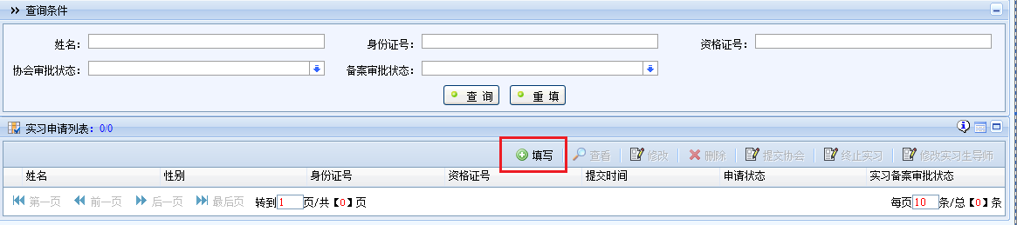
点击“实习申请列表”下的【填写】按钮，打开实习备案填写界面：
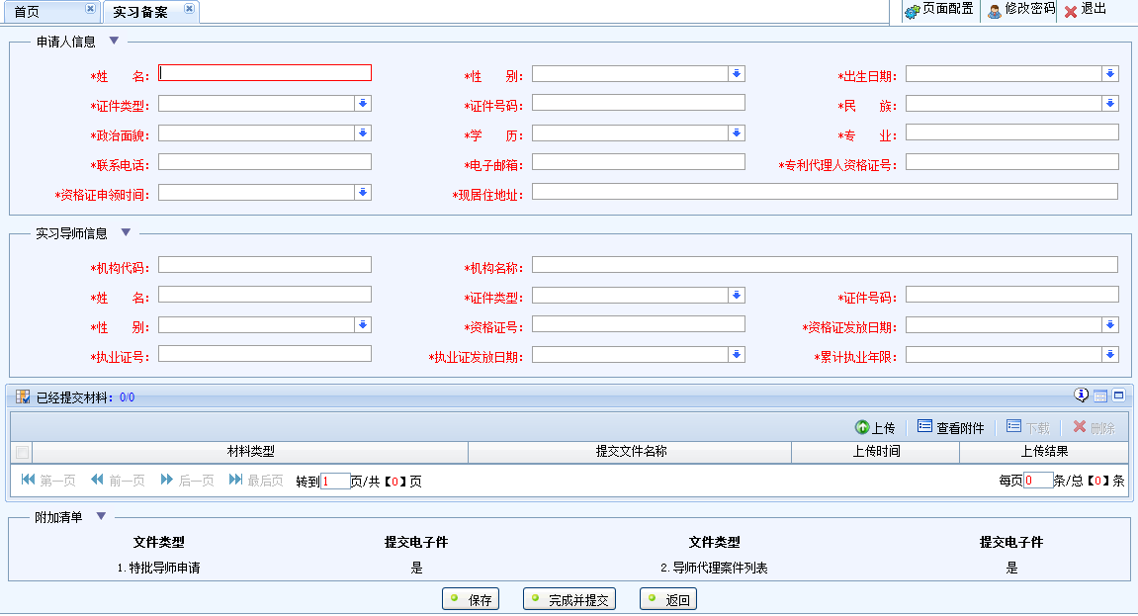
红色*标注的为必填项，确认填写的信息无误后，点击【保存】按钮。 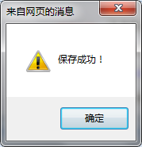
保存成功后，响应信息如上图。
点击【完成并提交】按钮，申请将提交至导师处核实，响应页面如上图，点击【确定】后，页面自动跳转至实习备案主页面，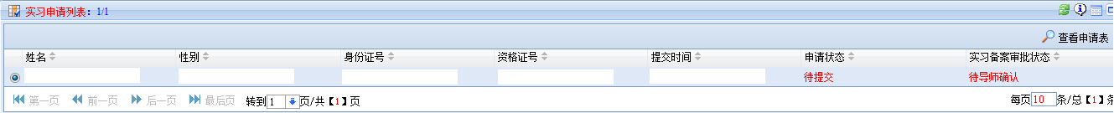
同时该申请信息记录中“申请状态”为“待提交”，“实习备案审批状态”为“待导师确认”，即等待导师核实后由机构提交至协会：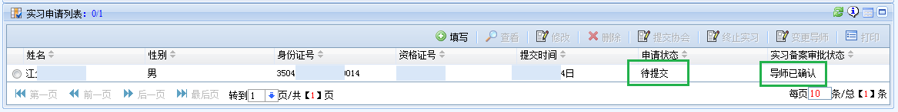
当导师确认代理人备案信息正确无误后，“实习备案实状态”变为“导师已确认”，“提交协会”按钮由灰色不可点击变为可点击状态。表明可以提交协会。
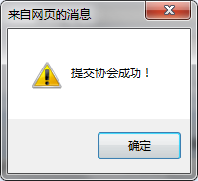
点击“提交协会”按钮，实习申请提交至协会，“申请状态”变为“协会新申请”，”实习备案审批状态”变为“导师特批申请”；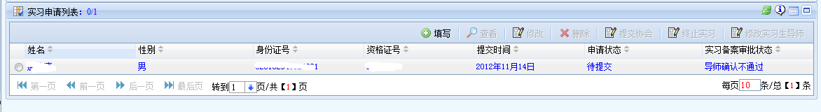
当“实习备案审批状态”变为“导师确认不通过”时，表明导师认为代理人备案信息有误或不完整；点击【修改】按钮，修改实习申请信息，操作同填写：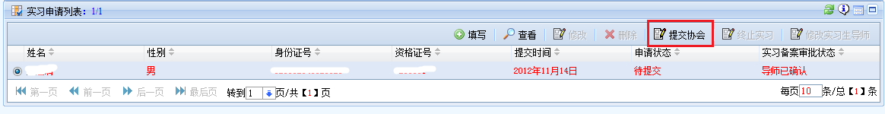
当代理人协会批准代理人备案申请后，“申请状态”变为“协会已批准”，审批状态变为“同意实习申请”。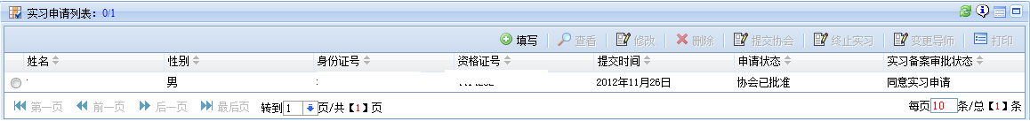 当“申请状态”为“待申请人补正”时，表明代理人协会认为代理人备案信息有误或不完整，要求代理人重新修改备案申请信息并提交。

申请导师变更
若代理人在实习期间需更换实习导师，选择该代理人之前提交的实习备案申请，点【变更导师】按钮打开实习备案申请页面，填写更换后的导师信息，确认信息无误后，点击【完成并提交】按钮，此申请需新导师确认后并由机构提交至协会，此时“申请状态”变为“协会新申请”，“实习备案审批状态”变为“申请导师变更”，等待协会审批即可： 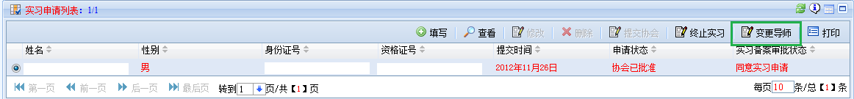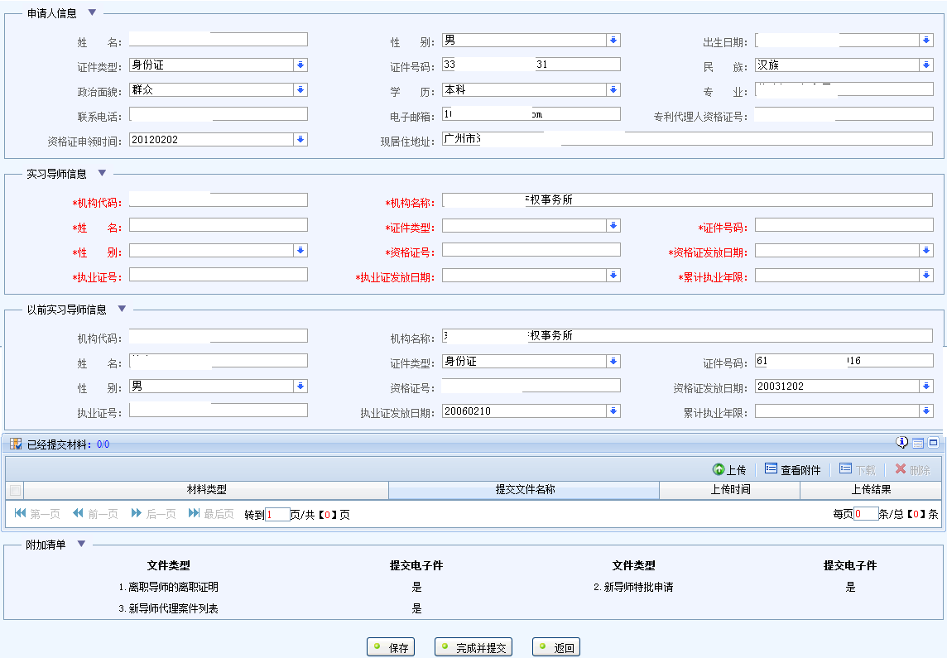 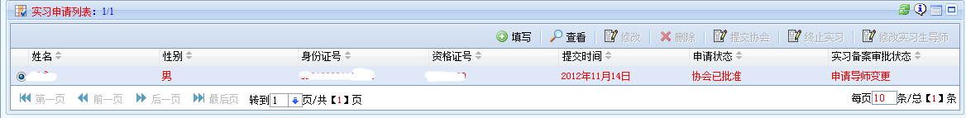
当协会批准后“实习备案审批状态”为“同意导师变更”：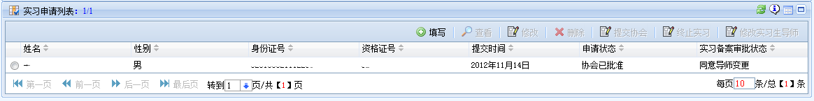
当“申请状态”为“待申请人补正”时，表明代理人协会认为代理人备案信息有误或不完整，要求代理人重新填写导师变更申请信息并提交。代理人点【修改】按钮可再次修改导师信息，操作同申请导师变更步骤。

终止实习
若代理人在实习期间更换代理机构，则需要机构提交终止实习申请，否则不能再次提交实习备案申请；选中需要终止的备案申请，点击【终止实习】按钮，“实习备案审批状态”为“申请终止实习”，等待协会审批即可：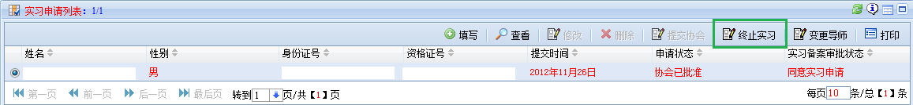
当协会批准后“实习备案审批状态”为“同意终止实习”：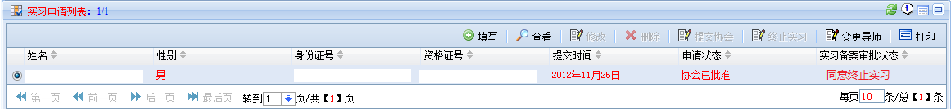
当协会不批准，此时“申请状态”为“协会已批准”，“实习备案审批状态”为“不同意终止实习”。

申请信息打印
实习备案相关信息可以进行打印操作，具体如下图，当需要打印实习备案申请人信息时，点击【打印】按钮，进入打印页面。
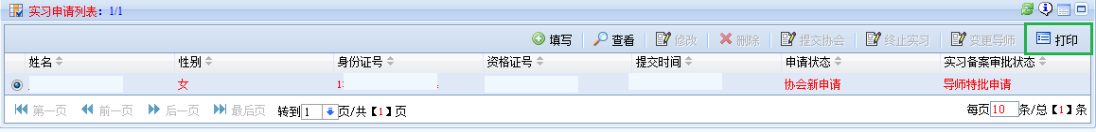
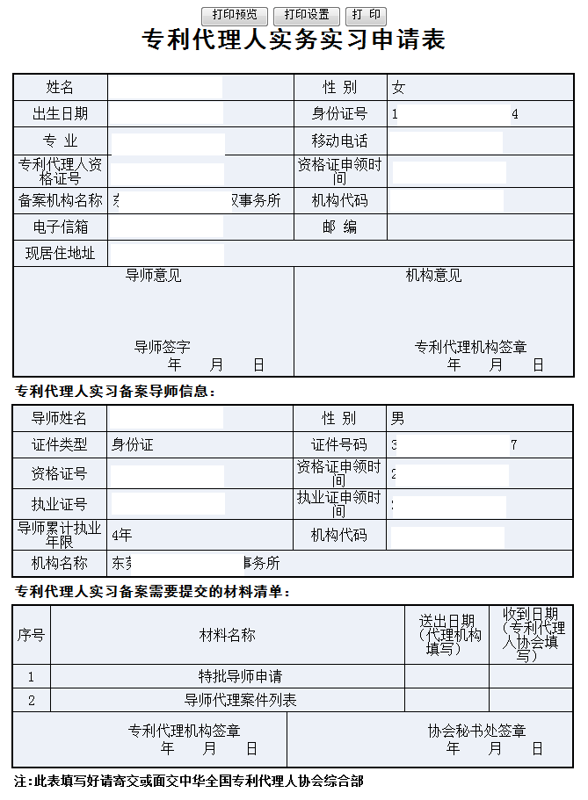
点击【打印】按钮打印代理人申请信息。

代理人（导师）操作部分
代理人账户登陆后，选择菜单栏中的“实习备案”，
1.打开实习备案界面，如下图所示：
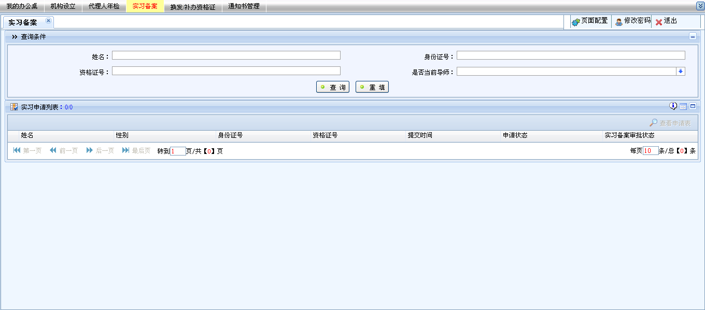
2.新提交至导师的实习备案申请的“申请状态”为“待提交”，“实习备案审批状态”为“待导师确定”，导师需要核实实习备案申请信息，即将的“实习备案审批状态”变为“导师已确认”后再提交至代理机构；“导师变更”和“待申请人补正”，操作同新申请。
3.核实代理人备案申请信息，选中待导师确定的实习申请，点击【查看申请表】按钮，打开实习申请审批页面，导师可以点击【确认】按钮或【退回申请人】按钮：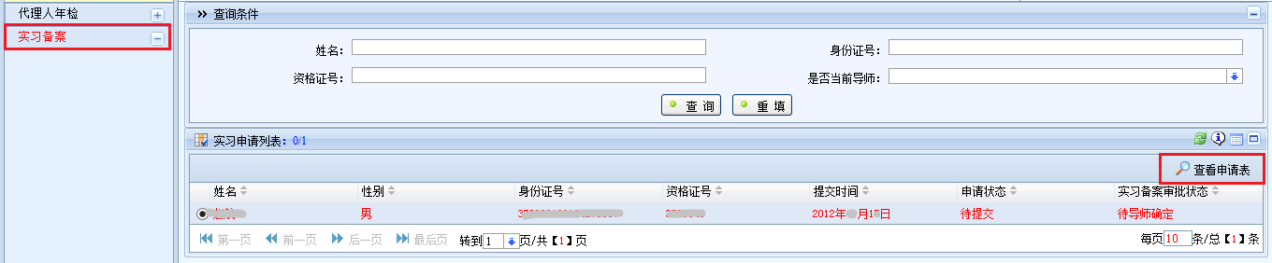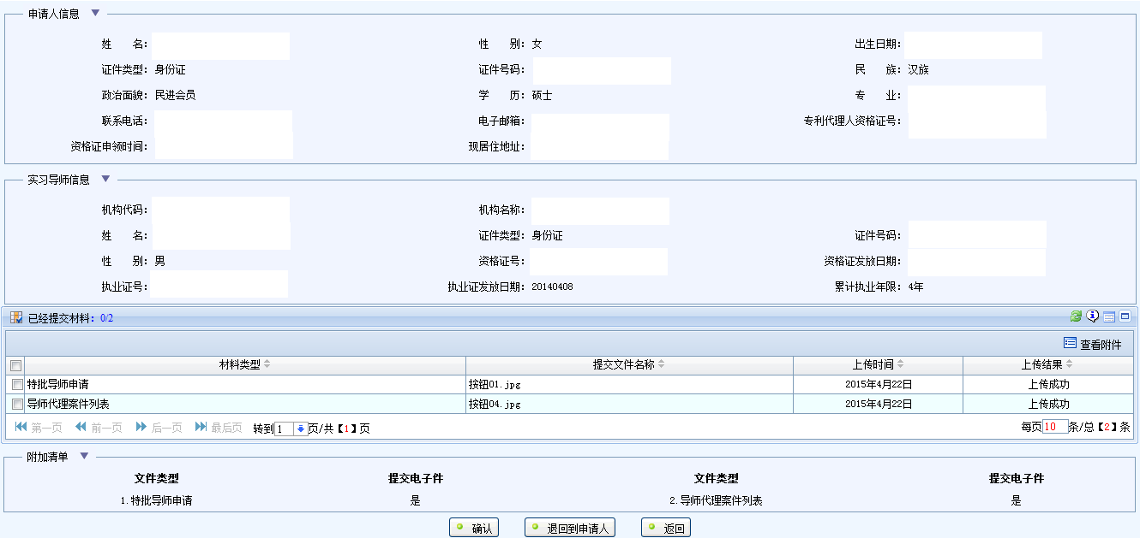
4.当导师点【确认】按钮，即代理人备案信息正确无误，“实习备案实状态”变为“导师已确认”：
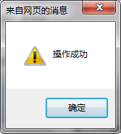
导师点击【确认】按钮后，响应信息“操作成功”。确认后，系统自动返回“实习备案”主页面。
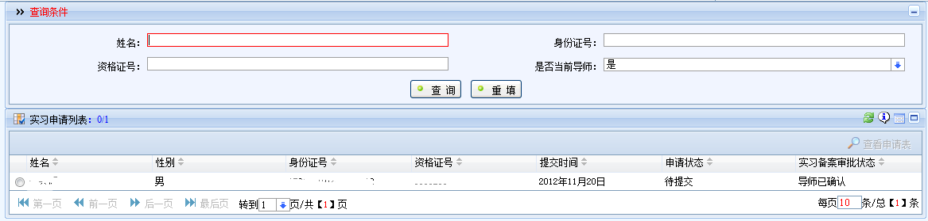
5.当导师点【退回到申请人】按钮，“实习备案审批状态”变为“导师确认不通过”时，表明导师认为代理人备案信息有误或不完整；需要重新修改并提交，核实操作同步骤1-4：
